Das Codian-Sortiment von B&R wird um Plug-and-Play-SCARA-Roboter erweitert
Die maschinenorientierte Handhabung ermöglicht Geschwindigkeit und Präzision bei kompakten Abmessungen
• Die neuen SCARA-Modelle ermöglichen eine einfache und kompakte Montage, auch unter Reinraumbedingungen
• Da sie als offene Robotermekanik verfügbar sind, bieten sie volle Designflexibilität für die Integration von Drittanbietern
• Durch die optionale Integration in die Maschinensteuerung ist eine nahtlose Konstruktion und präzise Synchronisation möglich

Mit dem neuen Codian SR erweitert B&R sein Portfolio an offenen Robotermodulen und integrierten, maschinenorientierten Robotiklösungen der Codian-Reihe um die SCARA-Kinematik. Die neue Serie ermöglicht schnelle, gelenkige Bewegungen mit vier Freiheitsgraden und ist somit ideal für Aufgaben wie Pick-and-Place, Be- und Entladen, Montage und Dosieren, bei denen sowohl Geschwindigkeit als auch Wiederholgenauigkeit auf kompaktem Raum erforderlich sind.
Die neuen SCARA-Modelle ergänzen die bestehende Codian-Delta-Produktreihe und erweitern das Anwendungsspektrum um die Hochgeschwindigkeits-Handhabung mit seitlichem Versatz oder bei Einschränkungen durch die Überkopfmontage. Die Modelle lassen sich besonders einfach auf kleinem Raum neben linearen und planaren Produktfördersystemen installieren und handhaben Nutzlasten von 3 bis 65 Kilogramm mit außergewöhnlich hoher Wiederholgenauigkeit. Die Codian-SR-Reihe umfasst Modelle, die für Reinräume geeignet sind. Sie ermöglichen eine kompakte, leistungsstarke Handhabung mit ungestörtem Luftstrom in sensiblen Umgebungen wie der Halbleiter- oder Pharmaproduktion.
Um maximale Flexibilität zu gewährleisten, sind die Codian-SR-Modelle von B&R – wie ihre Delta-Verwandten – entweder als offene Robotermodule oder zusammen mit B&R-Steuerungen und -Software als integrierte Machine-Centric-Robotics-(MCR)-Lösung erhältlich. „Mit unseren MCR-Lösungen werden Roboter zu einem Plug-and-Play-Bestandteil der Maschine – physisch, logisch und funktional“, erklärt Dario Rovelli, Global Product Group Manager für Mechatronik bei B&R. „Das bedeutet: keine zusätzlichen Steuerungen, keine Engineering-Silos – nur ein nahtloses System vom Transport bis zur Handhabung. Alles denkt und handelt wie aus einem Guss, in enger Synchronisation mit KI-gestützter Bildverarbeitung und Bewegungssteuerung.“
Offene Software
Die neuen SCARA-Modelle sind außerdem in die offene Softwareplattform mapp Robotics von B&R integriert. Dadurch lassen sich komplexe Roboterhandling-Aufgaben ohne spezielle Kenntnisse in der Roboterprogrammierung leicht in Maschinenanwendungen integrieren. Anwender haben Zugriff auf alle gängigen Maschinenprogrammiersprachen wie Kontaktplan, Strukturtext und C/C++ sowie auf vorgefertigte Softwarekomponenten, die nur noch konfiguriert und aufeinander abgestimmt werden müssen. All dies erfolgt in der bewährten Engineering-Umgebung Automation Studio.
„Mit mapp Robotics und unserem integrierten Ansatz können Maschinenbauer Robotikanwendungen implementieren, ohne über Robotik-Fachwissen zu verfügen“, sagt Sebastian Brandstetter, Produktmanager für Robotik bei B&R. „Es geht darum, Ingenieure in die Lage zu versetzen, sich auf die Maschinenleistung und Produktqualität zu konzentrieren, statt technische Lücken zwischen Systemen schließen zu müssen.“
Die Vereinheitlichung der Steuerung von Maschinen und Robotern reduziert Komplexität und Rüstzeiten. Dank vorkonfigurierter Vorlagen, Simulationswerkzeugen und standardisierter Schnittstellen ist die Inbetriebnahme schneller und einfacher. Das umfassende Know-how von B&R in den Bereichen Abstimmung, Synchronisation und Bewegung sorgt dafür, dass der Roboter im Kontext der gesamten Maschine seine optimale Leistung erbringt. All dies ist Teil eines nahtlos integrierten Automatisierungspakets, das Software, Hardware und Services aus einer Hand umfasst.
Erfahren Sie mehr über die offene Robotik-Mechanik und -Software von B&R sowie die integrierten, maschinenorientierten Robotiklösungen.

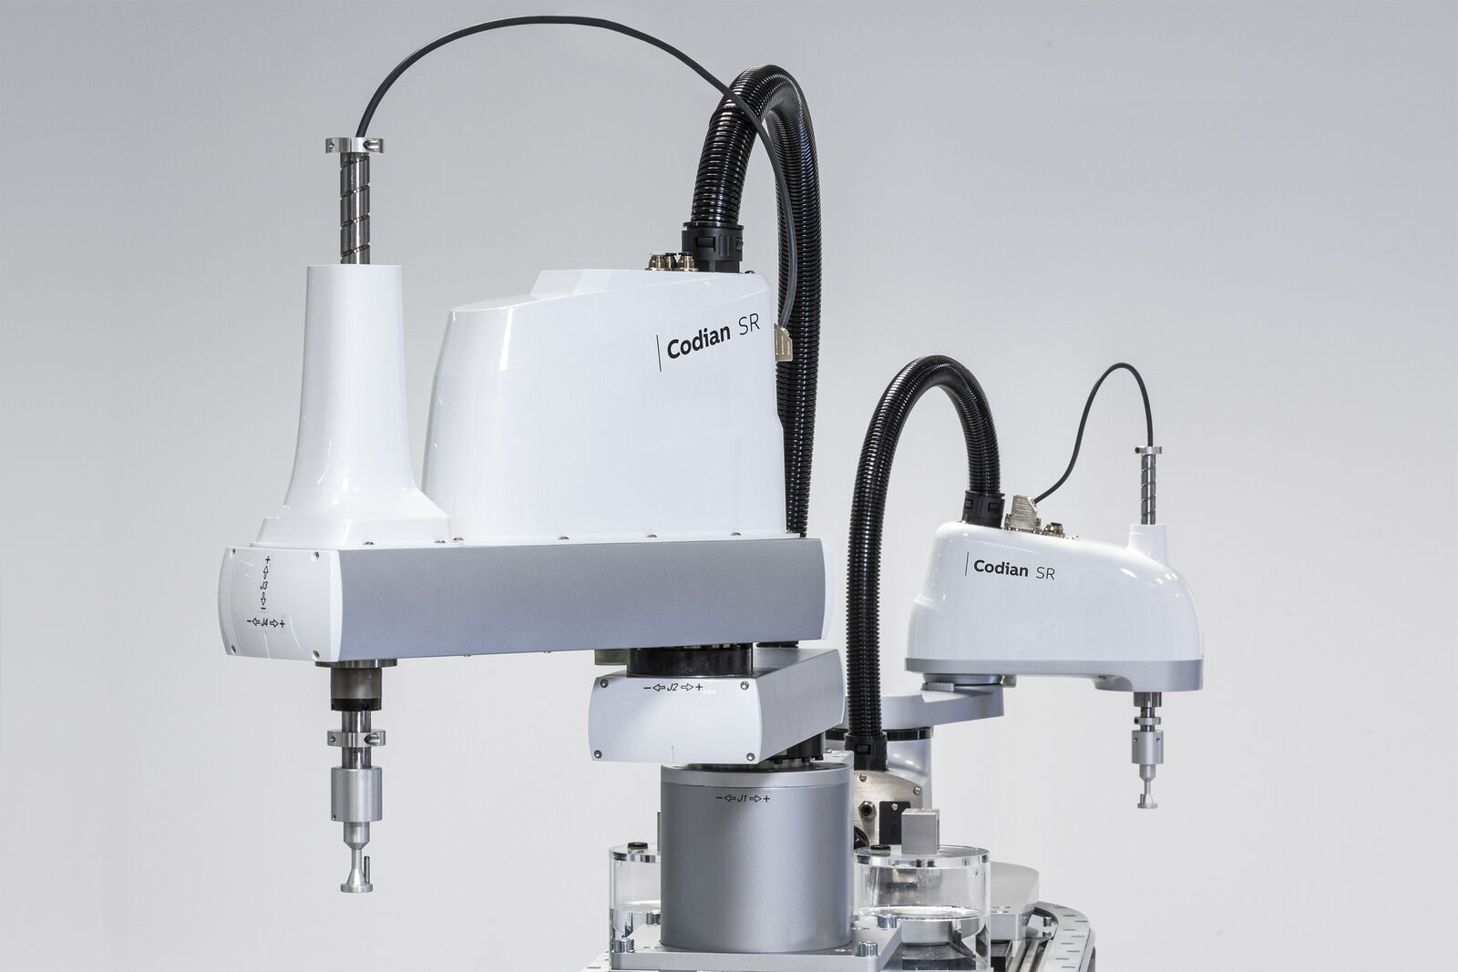
Die neue Codian-SR-Serie von B&R ermöglicht schnelle und präzise Bewegungen bei kompakten Abmessungen und ist somit ideal für Aufgaben wie Pick-and-Place, Be- und Entladen, Montage und Dosieren geeignet. (Bild: B&R)
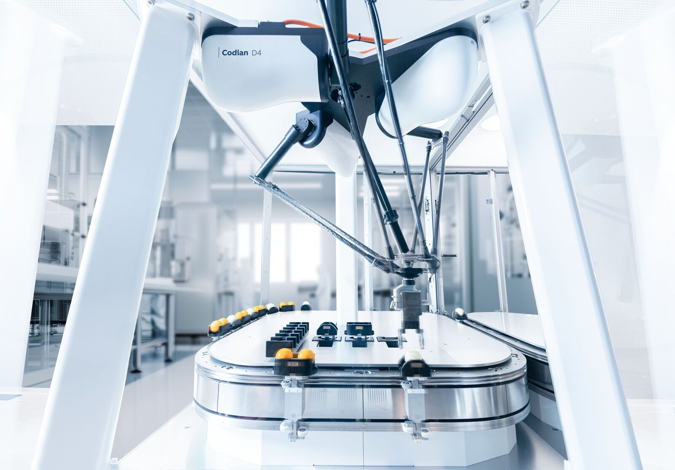
Alle B&R Codian-Modelle sind als offene Robotermodelle oder als integrierte Lösungen mit B&R-Steuerungen erhältlich. Damit lassen sich nahtlose Konstruktionen und eine präzise Synchronisation mit Produkttransportsystemen realisieren. (Bild: B&R)

Über B&R
B&R, eine Division des ABB-Konzerns, ist ein weltweit führendes Unternehmen der industriellen Automatisierung mit Hauptsitz in Österreich. Als Branchenführer kombiniert B&R modernste Technologien mit fortschrittlichem Engineering. B&R bietet Kunden aus den unterschiedlichsten Branchen perfekte Gesamtlösungen in den Bereichen Maschinen- und Fabrikautomatisierung, Antriebs- und Steuerungstechnik, Visualisierung und integrierte Sicherheitstechnik. Lösungen für die Kommunikation im Industrial IoT - allen voran OPC UA, POWERLINK und der offene Standard openSAFETY - runden das Leistungsportfolio von B&R ab. Die Software-Entwicklungsumgebung Automation Studio ist wegweisend für zukunftsorientiertes Engineering. Mit innovativen Lösungen setzt B&R neue Standards in der Automatisierungswelt, hilft Prozesse zu vereinfachen und übertrifft Kundenerwartungen.
Weitere Informationen finden Sie unter www.br-automation.com

